单点登录接口

文档日期：2023-06-08

目录

1. 文档背景 2

2. 创建密钥 2

3. 拼接单点登录地址 3

# 文档背景

此文档的目的旨在与其他系统进行单点登录的方式进行对接，对接完之后可以将菜单挂接再其他系统直接跳转打开S70标准版的主页或者指定的菜单。

# 创建密钥

打开【系统参数配置】,例如【配置代码】：key1【配置值】：maixin

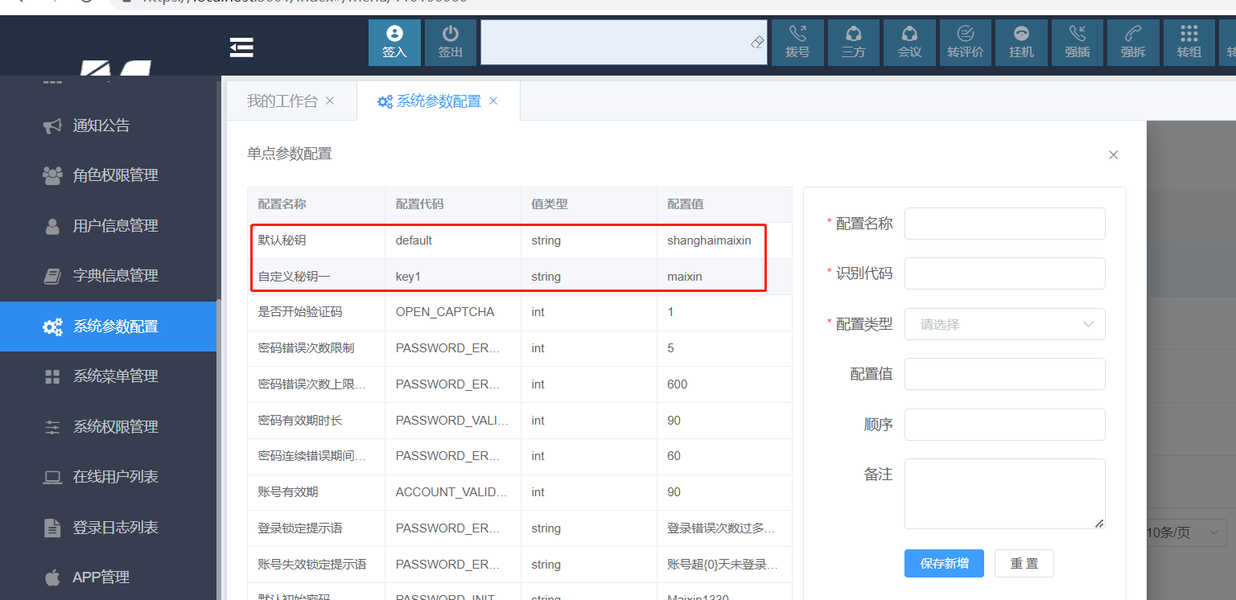

# 拼接单点登录地址

域名+菜单地址+mode+username+配置代码+配置值

例

域名：<https://im.maixincloud.com>

菜单地址：/User/List

Mode：2（固定值）

Username：用户名

secretId：为系统参数中【配置代码】的值,这边为key1

Token：为系统参数中【配置值】的值,这边为maixin

<https://im.maixincloud.com/User/List?mode=2&username=admin&secretId=key1&token=maixin>

3.单点登录，组合出URL之后，直接可以登录S70系统.